МИНИСТЕРСТВО ОБРАЗОВАНИЯ РЕСПУБЛИКИ БЕЛАРУСЬ  
Учреждение образования «БЕЛОРУССКИЙ ГОСУДАРСТВЕННЫЙ   
ТЕХНОЛОГИЧЕСКИЙ УНИВЕРСИТЕТ»

Факультет Информационных технологий

Кафедра Информационные системы и технологии

Cпециальность 1-40 05 01 «Информационные системы и технологии»

**ПОЯСНИТЕЛЬНАЯ ЗАПИСКА КУРСОВОГО ПРОЕКТА**

по дисциплине «Компьютерные языки разметки»

ТемаВеб-сайт «Автосалон»

**Исполнитель**

студент 1 курса 2 группы ______________ А. С. Дехтяронок

подпись, дата

**Руководитель**

старший преподаватель ______________ А. В. Харланович

должность, учен. степень, ученое звание подпись, дата

Допущен(а) к защите __________________________________ _______________

__________________________________ _______________

__________________________________ _______________

дата, подпись

Курсовой проект защищен с оценкой

Руководитель _________________ ______________ А. В. Харланович

подпись дата инициалы и фамилия

Содержание

Введение 3

1. Постановка задачи 4

1.1 Обзор аналогичных решений 4

1.2 Техническое задание 5

1.3 Выбор средств реализации программного продукта 5

1.4 Вывод 6

2. Проектирование страниц веб-сайта 7

2.1 Выбор способа вёрстки 7

2.2 Выбор стилевого оформления 7

2.3 Выбор шрифтового оформления 7

2.4 Разработка логотипа 7

2.5 Разработка пользовательских элементов 8

2.6 Разработка спецэффектов 8

2.7 Вывод 8

3. Реализация структуры веб-сайта 9

3.1. Структура HTML-документа 9

3.2. Добавление таблиц стилей SCSS и CSS 11

3.3. Использование стандартов SVG 13

3.4. Управление элементами DOM 13

3.5. Вывод. 15

4. Тестирование веб-сайта 16

4.1. Адаптивный дизайн веб-сайта 16

4.2. Кроссбраузерность веб-сайта 17

4.3. Руководство пользователя 18

4.4. Вывод 18

Заключение 19

Список использованных источников 20

Приложение А 21

Приложение Б 23

Приложение В 25

Приложение Г 28

Приложение Д 38

Приложение Е 41

Приложение Ж 42

# **Введение**

В современном мире автосалоны играют важную роль в индустрии автомобилей. Они представляют собой не только место продажи автомобилей, но и центры, где клиенты могут получить полный спектр услуг, связанных с автомобилями. Вместе с тем, с развитием интернета, веб-сайты автосалонов стали неотъемлемой частью их деятельности.

Целью данного курсового проекта является создание веб-сайта автосалона, который предоставит клиентам удобный и информативный интерфейс для ознакомления с предлагаемыми автомобилями, услугами и акциями. Проект предполагает применение современных технологий веб-разработки, а также учет требований и особенностей автосалонов.

Веб-сайт автосалона должен быть разработан с учетом принципов удобства использования и интуитивной навигации. Посетители сайта должны легко находить необходимую информацию о моделях автомобилей, их характеристиках, ценах и доступности. Также важно предоставить информацию о дополнительных услугах, таких как финансирование, страхование, тест-драйвы и техническое обслуживание.

Цель курсового проекта: разработать веб-сайт автосалона с использованием HTML5 и XML, а также с применением SCSS/CSS3 и JS.

Задачи курсового проекта:

Проанализировать существующие языки разметки, инструменты и библиотеки для создания веб-сайта.

Разработать макеты и прототипы веб-страниц.

Разработать структуру веб-сайта.

Наполнить веб-сайт информацией о моделях автомобилей, предлагаемых автосалоном Ferrari.

Задачи курсового проекта:

1.Проанализировать существующие языки разметки, инструменты и библиотеки для создания веб-сайта.

2.Разработать макеты и прототипы веб-страниц.

3.Разработать структуру веб-сайта.

4.Наполнить веб-сайт информацией о моделях автомобилей, предлагаемых автосалоном Ferrari.

5.Протестировать веб-сайт, чтобы обеспечить его функциональность и качество.

# **1. Постановка задачи**

## **1.1 Обзор аналогичных решений**

Курсовой проект представляет из себя веб-сайт автосалона. При создании сайта автосалона важно использовать различные аналитические решения, которые помогают оптимизировать сайт и улучшить его удобство использования. Они позволяют учитывать потребности пользователей и достигать лучших результатов в поисковых системах. Поэтому крайне важно проанализировать сайты конкурентов, на основе анализа будет создан собственный проект.

В качестве аналогов были выбраны новостные сайты других изданий, а также просмотрены различные макеты-примеры новостных сайтов: веб-сайт с примерами «Ferrari» [1], «Lada» [2].

В качестве основного аналога был выбран сайт «Ferrari». Заходя на главную страницу сразу все внимание устремляется на слайдер с инфомацией, которая привлекает к себе внимание . (рисунок 1.1).

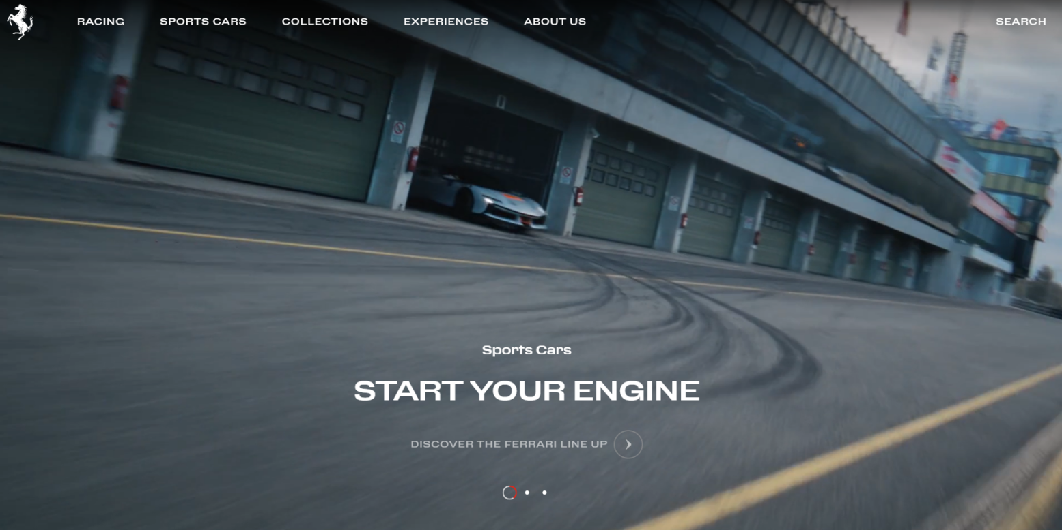

Рисунок 1.1 – Титульная страница

Основное преимущество данного стиля дизайна: завлечение покупателей красивой картинкой . А качественные видео помогают в этом очень кстати.

Также в подвале сайта находится большое количество контактной информации, которая в случае возникновения вопросов у покупателя поможет ему разобраться. Тут и платёжные системы, которые доступны при оплате, и разные соц. сети для коммуникации, и подписка на новости и акции (рисунок 1.2).

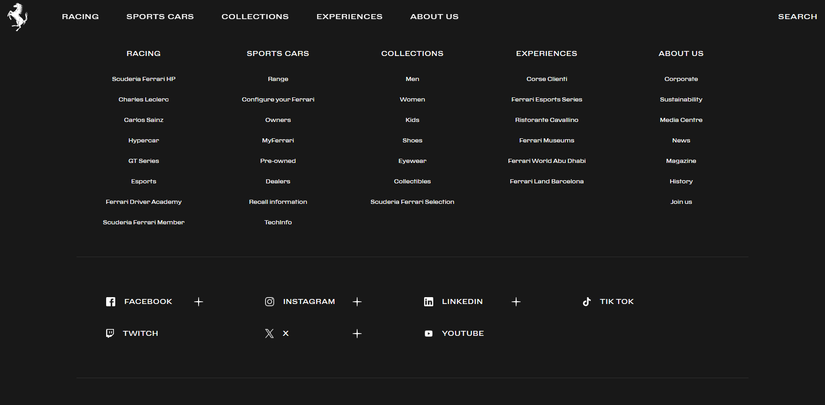

Рисунок 1.2- Footer

Разметка сайта выполнена с помощью HTML5 и CSS/SCSS, а также был использован динамический скриптовой язык программирования JavaScript. Веб-ресурс является адаптивным и кроссбраузерным, это определяется наличием различным стилей в CSS/SCSS и префиксами.

**1.2 Техническое задание**

В данном проекте требуется создать веб-сайт из трех страниц. Веб-сайт должен содержать общую информацию о автосалоне, такую как контактные данные, описание моделей, а также информацию о компании. Основным контентом являются текстовые данные, описание моделей и их фотографии.

Главной задачей веб-сайта является предоставление данных о услугах и проводимых мероприятиях для привлечения внимания потенциальных клиентов. Веб-сайт должен быть интерактивным, содержать актуальную информацию.

На странице «Главная» должна быть расположена основная информация Меню будет располагаться сверху страницы. В меню будут предоставляться ссылки на основную информацию (Модели, Ferrari парк). Так же на странице будет находиться слайдер с фотографиями машин . Будет представлена некоторая текстовая информация.

На странице «Машины» должна быть представлена информация об моделях , карусели с фотографиями моделей а также выплывающие модальные окна с информацией о модели.

На странице «Парк» должна быть расположена карусель с фотографиями парка, текстовая информация, описывающая парк,

Внизу каждой страницы должен находится footer, который должен содержать контактные данные и небольшое количество текстовой информации.

В мобильной версии (ширина до 768px) страницы должны адаптироваться под ширину устройства. Начиная с ширины в 768px должна открываться версия для персонального компьютера.

Основные требования к исполнителю: создание дизайна, проведение анализа существующих решений, создание прототипа, адаптивность и кроссбраузерность веб-сайта (корректное отображение в браузерах, таких как Google Chrome, Mozilla Firefox, Microsoft Edge.). В курсовом проекте используется гипертекстовый язык разметки HTML, CSS/SCSS, графические элементы в формате SVG; данные хранятся в XML-формате.

## **1.3 Выбор средств реализации программного продукта**

При создании веб-страниц были использованы языки: HTML, CSS/SCSS, JS, XML.

Для управления элементами DOM и манипуляцией с данными будет использован JavaScript. Структура веб-сайта создана с помощью языка разметки HTML, дизайн веб-сайта оформлен с помощью CSS/SCSS. В XML формате хранятся данные.

Курсовой проект выполняется в редакторе кода WebStorm.

## **1.4 Вывод**

В данном разделе были рассмотрены аналогичные решения, были проанализированы их недостатки и преимущества, для создания в последующем качественного веб-сайта. Были поставлены конкретные задачи для создания интерактивного информационного ресурса. Кроме того, были рассмотрены средства реализации программного продукта, такие как языки разметки, а также редактор кода WebStorm. Были проанализированы особенности языков и основные дополнительные средства редактора. Все вышеперечисленные пункты понадобятся для достижения поставленной задачи и для создания в дальнейшем качественного продукта.

# **2. Проектирование страниц веб-сайта**

## **2.1 Выбор способа вёрстки**

Для создания отдельных блоков страницы, такие как горизонтальное меню, будет использованы Grid и Flex верстки. С помощью этой технологии можно очень просто и гибко расставить элементы в контейнере, распределить доступное пространство между ними, и выровнять их тем или иным способом даже если они не имеют конкретных размеров. CSS/SCSS Flexbox поддерживается всеми используемые на сегодняшний момент современными браузерами (с использованием префиксов: IE10+, Edge12+, Firefox 2+, Chrome 4+, Safari 3.1+, Opera 12.1+, iOS Safari 3.2, Opera mini, Android 2.1+, Blackberry 7+).

Исходя из выбора способа верстки были расположены все основные элементы сайта и разработаны макеты страниц. Прототипы представлены в приложении A.

## **2.2 Выбор стилевого оформления**

Для достижения стилевого оформления веб-сайта было выбрано направление минимализма. Этот стиль позволяет просто привлечь клиента к предлагаемым услугам, так как веб-сайт не перегружен избыточными элементами и спецэффектами. Внимание на веб-сайте сконцентрировано на содержании основных страниц и списке предоставляемых услуг.

Основные цвета страницы нейтральные: #121212, #e2e2e2 и #202020.

На данном этапе были разработаны макеты страниц. Макеты представлены в приложении Б.

## **2.3 Выбор шрифтового оформления**

В данном проекте будут использованы один основной шрифт: MetropolisNF и sans-serif. Шрифт подключался с помощью библиотеки Google Fonts. Данный шрифт поддерживает кириллическое написание и не конфликтуют по стилевым характеристикам.

## **2.4 Разработка логотипа**

Разработка логотипа осуществлялась в графическом редакторе Adobe Illustrator. Дизайн минималистичен; было принято решение не загромождать его множеством декоративных элементов. Логотип представляет из себя svg файл, что отражает сферу деятельности. (рисунок 2.1)



Рисунок 2.1 – Логотип

## **2.5 Разработка пользовательских элементов**

В курсовом проекте будут представлены такие элементы пользовательского интерфейса как, навигационное меню и нижний колонтитул.

Меню навигации по веб-сайту представлено на рисунке 2.2.



Рисунок 2.2 – Меню

Нижний колонтитул (подвал) – это элемент навигации по веб-сайту, который представляет собой строку с кнопкой при нажатии на которую появяется модальное окно с информацией. Пример на (рисунке 2.3)

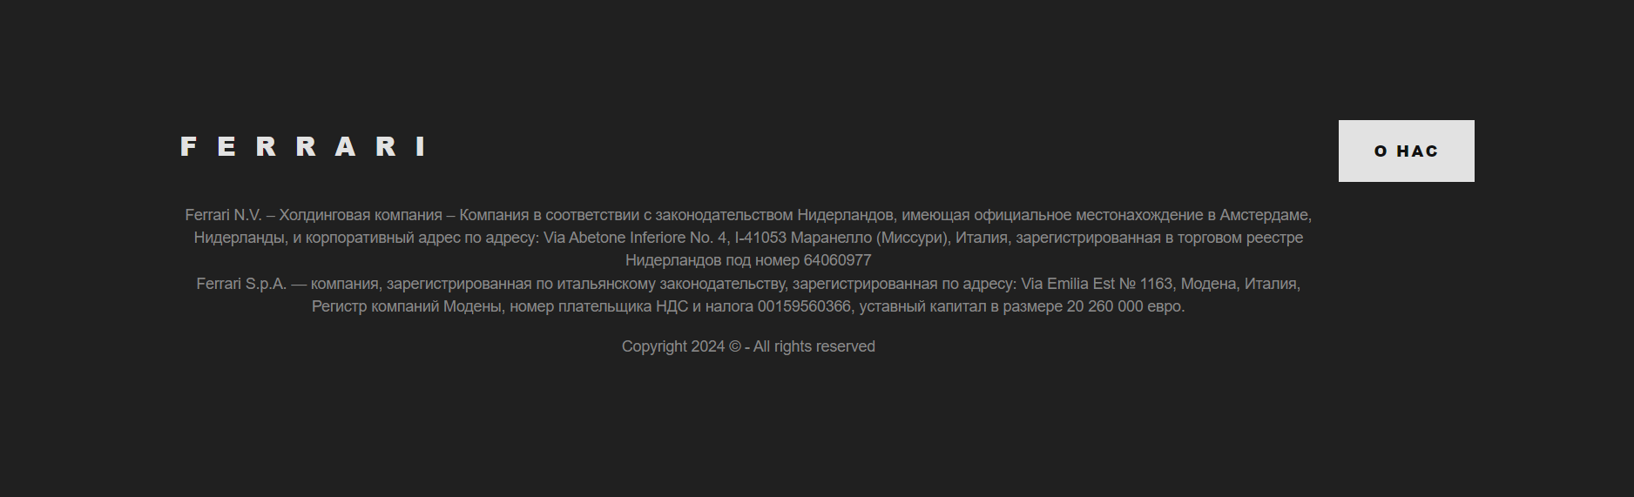

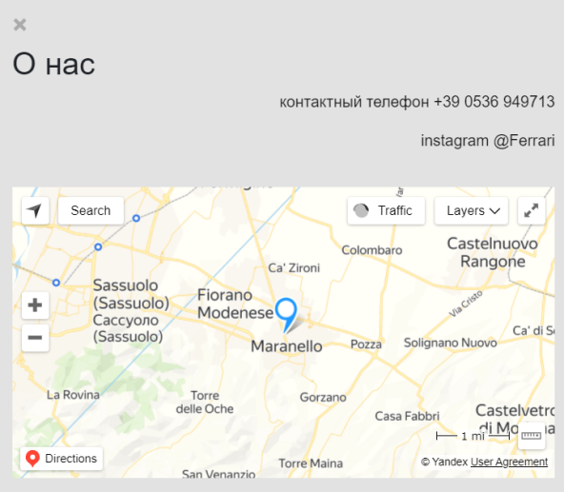

Рисунок 2.3 – Нижний колонтитул

## **2.6 Разработка спецэффектов**

Веб-сайт будет улучшен с помощью создания различных эффектов и анимаций, которые добавят интерактивности и привлекательности для пользователей. Эти изменения позволят сделать веб-сайт более интересным и привлекательным для посетителей.

На главной странице будет присутствовать анимация подчеркивания и изменения цвета выбранного элемента меню при наведении курсора мыши.

Присутствует анимация иконки бургер-меню, при нажатии она изменяется.

## **2.7 Вывод**

На данном этапе были созданы прототипы, а затем и макеты веб-сайта для облегчения последующей верстки. Было упорядочено расположение всех элементов на страницах (навигационного меню, логотипа, основного контента каждой страницы, расположение картинок, подвала веб-сайта). Было определено стилевое оформление веб-сайта, то есть основная цветовая гамма, шрифтовое оформление, элементы пользовательского интерфейса, а также эффекты и переходы, придающие динамики страницам.

# **3. Реализация структуры веб-сайта**

## **3.1. Структура HTML-документа**

Структура HTML-документа выполнена по стандарту HTML-5. В листинге 3.1 представлена декларация документа и основное содержимое тега head.

|  |
| --- |
| <!DOCTYPE html> <html lang="en"> <head>  <meta charset="UTF-8">  <meta http-equiv="X-UA-Compatible" content="IE=edge">  <meta name="viewport" content="width=device-width, initial-scale=1.0">   <link href="https://cdn.jsdelivr.net/npm/bootstrap@5.3.3/dist/css/bootstrap.min.css" rel="stylesheet" integrity="sha384-QWTKZyjpPEjISv5WaRU9OFeRpok6YctnYmDr5pNlyT2bRjXh0JMhjY6hW+ALEwIH" crossorigin="anonymous">  <script src="https://cdn.jsdelivr.net/npm/bootstrap@5.3.3/dist/js/bootstrap.bundle.min.js" integrity="<KEY>" crossorigin="anonymous"></script>   <link rel="stylesheet" href="main.css">  <link rel="stylesheet" href="section2.css">  <link rel="stylesheet" href="section3.css">  <link rel="stylesheet" href="section4.css">  <link rel="stylesheet" href="section8.css">  <title>Title</title> </head> |

Листинг 3.1 – Декларация и тег head

Элемент <!DOCTYPE> предназначен для указания типа текущего документа.  Атрибут lang тега html устанавливает язык документа. Метатеги, расположенные в теге head устанавливают текущую кодировку, область просмотра и её начальное масштабирование. Тег title устанавливает название страницы. В тегах link происходит подключение каскадных таблиц стилей и стилей слайдера.

При построении структуры тела документа были использованы семантические теги: header, main, footer, section и nav.

На странице располагается навигационная панель, которая перемещается вместе с прокруткой сайта. Структура панели представлена в листинге 3.2. Полная реализация вёрстки верхнего и нижнего колонтитулов веб-сайта представлены в приложении В.

|  |
| --- |
| <nav class="navbar navbar-expand-lg bg-dark border-bottom border-body" data-bs-theme="dark">  <div class="container-fluid">  <img src="ferrari.svg" alt="">  <a class="navbar-brand">Ferrari</a>  <button class="navbar-toggler" type="button" data-bs-toggle="collapse" data-bs-target="#navbarNavDropdown" aria-controls="navbarNavDropdown" aria-expanded="false" aria-label="Toggle navigation">  <span class="navbar-toggler-icon"></span>  </button>  <div class="collapse navbar-collapse" id="navbarNavDropdown">  <ul class="navbar-nav">  <li class="nav-item">  <a class="nav-link active" aria-current="page" href="#">Главная</a>  </li>  <li class="nav-item">  <a class="nav-link" href="#section-2">Машины</a>  </li>  <li class="nav-item">  <a class="nav-link" href="#section-4">Парк</a>  </li>  <li class="nav-item dropdown">  <a class="nav-link dropdown-toggle" href="#" role="button" data-bs-toggle="dropdown" aria-expanded="false">  Модели  </a>  <ul class="dropdown-menu">  <li><a class="dropdown-item" href="index2.html#1">812Superfast</a></li>  <li><a class="dropdown-item" href="index2.html#2">488 GTB</a></li>  <li><a class="dropdown-item" href="index2.html#3">SF 90</a></li>  </ul>  </li>  </ul>  </div>  </div> </nav> |

Листинг 3.2 – Навигационная панель

Данная навигационная панель создана с помощбю компонентов Bootstrap и представляет из себя маркированный список с ссылками на основные страницы веб-сайта.

В теге также header располагается логотип сайта, который выполнен с помощью SVG.

Шапка веб-сайта является адаптированной под мобильные устройства. При достижении определенных размеров экрана браузера, меню скрываются, а на его месте появляется меню-«бургер», содержащее ссылки как на основные разделы веб-сайта. Оно раскрывается при нажатии на иконку меню.

**3.2. Добавление таблиц стилей SCSS и CSS**

Все CSS и SCSS файлы были помещены в отдельную папку css и scss соответственно для удобства последующей работы с ними. Подключение стилей осуществлялось внешне с помощью тега link. В таблицах стилей используются селекторы по классу, по тегу, а также селекторы потомков, псевдоклассы и псевдоэлементы. Также, при разработке таблиц стилей использовался препроцессор SCSS. Особенности, реализованные в SCSS, упрощают работу при создании таблиц стилей. Например, вложенность правил и медиа-запросов, а также переменные.

Пример использования SCSS при стилизации части основного контента на странице «О кинотеатре» представлен в листинге 3.5. Полная реализация стилей верхнего колонтитула веб-сайта представлена в приложении Г.

|  |
| --- |
| @media screen and (min-width: 720px) and (max-width: 980px) {  .section-2-grid .grid-2 h1{  width: auto;  font-size: 20px;  }  .section-2-grid .grid-2 p{  width: auto;  font-size: 10px;  margin: 20px 0 20px 0;  line-height: normal;  }  .section-2-grid .grid-2 button{  font-size: 10px;  padding: 9px 16px;  } } |

Листинг 3.5 – Использование SCSS

В листинге 3.6 представлен сгенерированный CSS-код.

|  |
| --- |
| .section-2{  padding: 160px 0 80px 0;  border-bottom: 1px solid black;  background-color: #e2e2e2; } .section-2-grid{  display: grid;  grid-template-columns: auto auto; } .section-2-img{  height: auto;  width: 100%;  } .section-2-grid .grid-2{  margin-left: 20px; } .section-2-grid .grid-2 h1{  color: black;  font-size: medium;  text-transform: uppercase;  font-weight: 800;  line-height: 110%;  width: 445px; } |

Листинг 3.6 – Сгенерированный CSS-код

## **3.3. Использование стандартов SVG**

В курсовом проекте масштабируемая векторная графика (SVG) использовалась в шапке веб-сайта. Реализация иконки представлена в листинге 3.7.

|  |
| --- |
| <svg fill="#000000" width="800px" height="800px" viewBox="0 0 24 24" role="img" xmlns="http://www.w3.org/2000/svg"><title>Ferrari icon</title><path d="M20.51 9.773c-.096.13-.139.387-.278.602-.194.3-.473.665-.613.665-.075 0-.096-.171-.096-.171s-.097-.29.064-.655c.118-.258.183-.333.333-.527.14-.182.226-.279.322-.472.086-.172.108-.204.161-.473.011-.064-.01-.204-.075-.193-.086 0-.322.515-.569.805-.236.269-.677.613-.677.613s-.043.032-.043-.054c-.01-.075-.021-.3.022-.505.043-.204.107-.408.29-.72.204-.354.462-.6.59-.73.054-.053.215-.15.13-.204-.076-.043-.301.15-.473.28-.215.16-.29.204-.505.461a2.338 2.338 0 00-.268.365s-.204.333-.258.656c-.054.322-.054.504-.0564-.043.01-.022s.033-.053-.053-.064c-.075-.01-.118-.01-.129-.01l-.075-.022-.032-.011s-.15-.118-.28-.172c-.14-.054-.16-.064-.16-.064l-.054-.011-.065-.01s-.054 0-.14-.076c-.085-.075-.1.322.633-.204.376-.494.763-.57.935a7.631 7.631 0 01-.085.193s-.022.097-.033.161c-.01.065-.01.172-.021.215a.303.303 0 01-.054.118c-.01.01-.129.258-.172.419-.043.161-.14.666-.021.73.118.065.988-.311 1.106-.676.075-.237-.236-.355-.15-.57.032-.075.053-.086.107-.16.086-.14.054-.43.215-.699.118-.193.354-.44.676-.805a3.51 3.51 0 00.398-.59s.043-.13.129-.108c.096.021.182.01.182.01l.043.033.086.086.129.193s.215.311.29.397c.075.086.15.15.258.237.118.107.16.16.311.279.215.172.14.236-.14.086a1.84 1.84 0 00-.365-.14c-.129-.032-.612-.161-.859-.193-.236-.032-.28-.022-.28-.022s-.117-.01-.257.075c-.14.086-.215.15-.215.15s-.16.183-.171.216c-.011.032-.086.16-.086.16s-.043.065-.054.14c-.022.075-.01.15-.01.15l.01.162.01.15s.033.376.108.752c.022.107.043.28.043.28l.054.386s.032.408.064.547c.032.13.054.14.075.226.043.161-.032.236.043.43.075.193.14.171.215.29.054.085.075.107.118.214.043.108.183.462.344.72.172.268.397.601.548.569.15-.032.257-.269.257-.269s.172-.461.065-.912c-.108-.4 .021.13.526.118.848zm-8-12.747c.086.043.118.075.204.097.075.021.182.075.204.01.032-.064-.01-.15-.065-.225-.085-.14-.128-.172-.247-.365C11.608.044 11.587 0 11.544 0c0 0-.011.14-.054.225-.032.075-.118.13-.108.183.011.053.065.118.15.16Z"/></svg> |

Листинг 3.7 – Значок Ferrari

## **3.4. Управление элементами DOM**

C помощью JavaScript реализованны модальные окна, подключена яндекс карта и подключен xml. В листинге 3.8 , 3.9 , 3.10 представлен код

|  |
| --- |
| var modal1 = document.getElementById("myModal1"); var button1 = document.getElementById("myButton1"); var closeButton1 = document.getElementsByClassName("close")[0];  button1.onclick = function() {  modal1.style.display = "block"; }  closeButton1.onclick = function() {  modal1.style.display = "none"; }  window.onclick = function(event) {  if (event.target === modal1) {  modal1.style.display = "none";  } } |

Листинг 3.8 – Реализация модального окна

|  |
| --- |
| function initMap() {  ymaps.ready(function() {  var map = new ymaps.Map("map", {  center: [44.5321, 10.8646], // Координаты центра карты  zoom: 12 // Уровень масштабирования карты  });   // Создание метки на штаб-квартире Ferrari  var placemark = new ymaps.Placemark([44.5321, 10.8646], {  hintContent: 'Штаб-квартира Ferrari'  });   // Добавление метки на карту  map.geoObjects.add(placemark);  }); } |

Листинг 3.9 – Реализация карты

|  |
| --- |
| window.addEventListener('DOMContentLoaded', function() {  var xhttp = new XMLHttpRequest();  xhttp.onreadystatechange = function() {  if (this.readyState === 4 && this.status === 200) {  var xmlDoc = this.responseXML;  var text = xmlDoc.getElementsByTagName('text')[0].textContent;  var sectionElement = document.getElementById('section-8');   sectionElement.innerHTML = text;  var aboutUsButton = document.getElementById('aboutUsButton');  aboutUsButton.addEventListener('click', function() {  var modal = document.getElementById('aboutUsModal');  modal.style.display = 'block';  initMap();  });   var closeButton = document.getElementsByClassName('close')[0];  closeButton.addEventListener('click', function() {  var modal = document.getElementById('aboutUsModal');  modal.style.display = 'none';  clearMap();  });   // Закрытие модального окна при клике вне модального окна на всех страницах  window.addEventListener("click", function(event) {  var modal = document.getElementById("aboutUsModal");  if (event.target === modal) {  modal.style.display = "none";  clearMap();  }  });  }  };  xhttp.open('GET', 'data.xml', true);  xhttp.send(); |

Листинг 3.10 – подключение xml

## **3.5. Вывод.**

На данном этапе была реализована структура на HTML, а также созданы таблицы стилей SCSS/CSS. Было продемонстрировано использование стандартов SVG, а также языка программирования JavaScript. Было определено стилевое оформление веб-сайта, созданы анимации, а также веб-сайт был подготовлен к следующему этапу – к тестированию.

Весь HTML, CSS, SCSS, XML код был протестирован с помощью онлайн-сервиса linter. Результат представлен на рисунке 3.12



Рисунок 3.12 – Результат тестирования с помощью linter

# **4. Тестирование веб-сайта**

## **4.1. Адаптивный дизайн веб-сайта**

Для создания адаптивного дизайна использовались технологии, такие как медиа-запросы, гибкие сетки и изменяемые изображения. При этом сайт проектировался таким образом, чтобы его содержимое и функциональность оставались доступными и удобными для пользователя независимо от типа устройства, на котором он отображается. Пример адаптивности главной страницы на устройстве шириной 490px и высотой 769px представлен на рисунке 4.1.

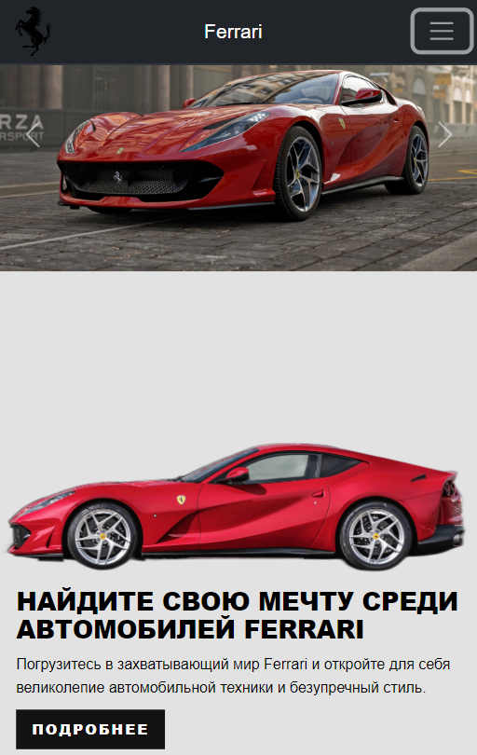

Рисунок 4.1 – Адаптивность главной страницы

Адаптивность веб-страницы «Парк» на устройстве шириной 490px и высотой 769px представлен на рисунке 4.2.

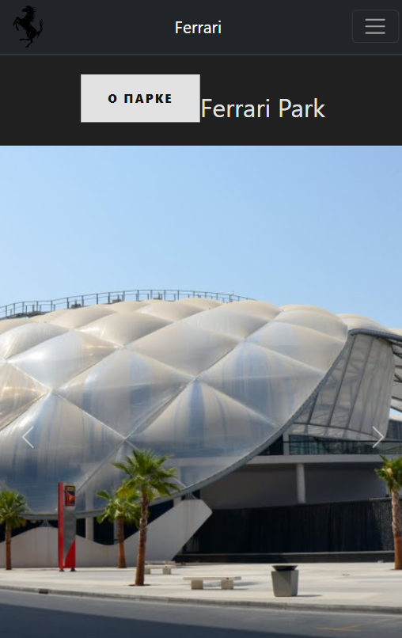

Рисунок 4.2 – Адаптивность страницы «Парк»

## **4.2. Кроссбраузерность веб-сайта**

Для создания кроссбраузерности веб-сайта использовались префиксы в CSS-свойствах. Префиксы добавлялись препроцессором SCSS автоматически.

Примеры таких префиксов:

-webkit- (для браузеров на основе движка WebKit, таких как Chrome и Safari);

-moz- (для браузера Firefox);

-ms- (для браузера Microsoft Edge);

-o- (для браузера Opera).

Примеры отображения веб-сайта в браузерах Opera, Microsoft Edge, Chrome представлены на рисунках 4.3, 4.4, 4.5.

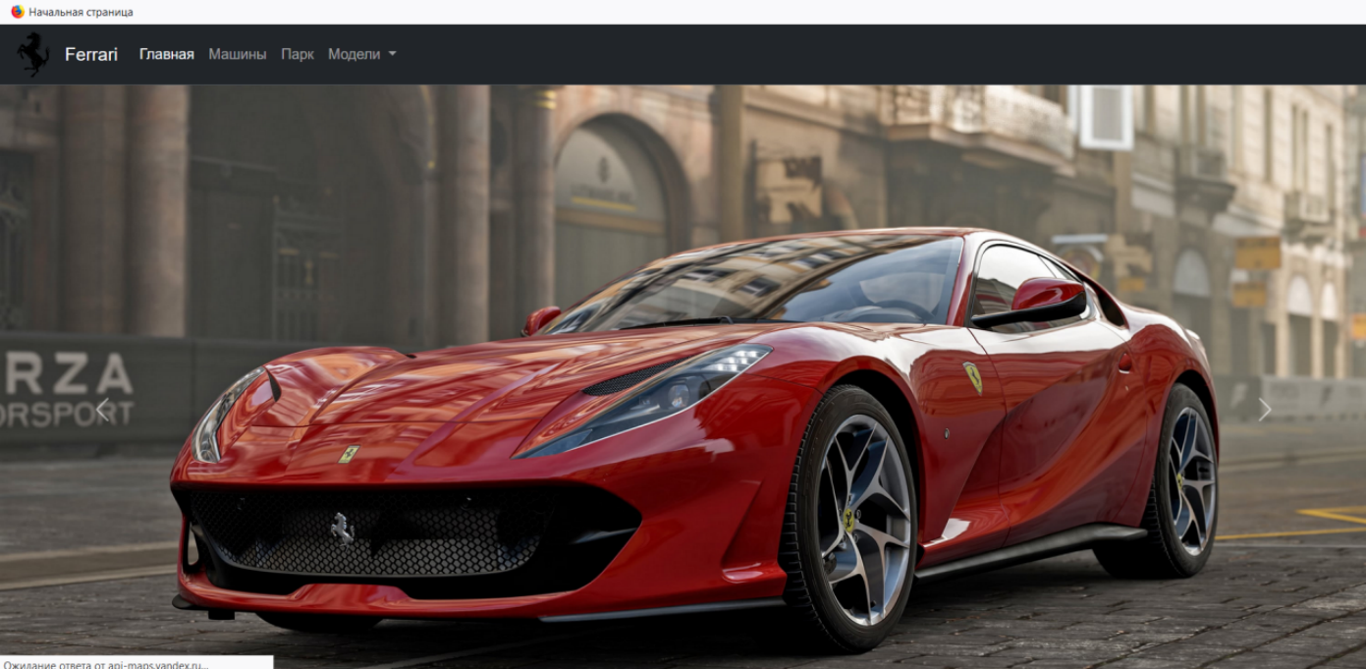Рисунок 4.3 – Главная страница в браузере MozilaFirefox

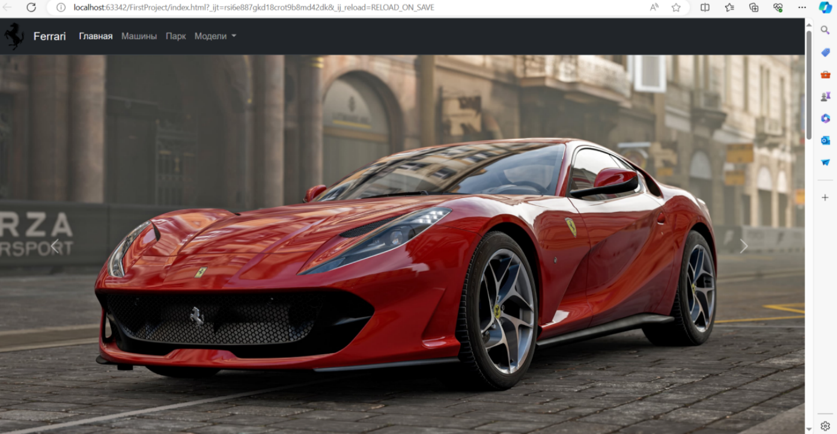

Рисунок 4.4 – Главная страница в браузере Microsoft Edge

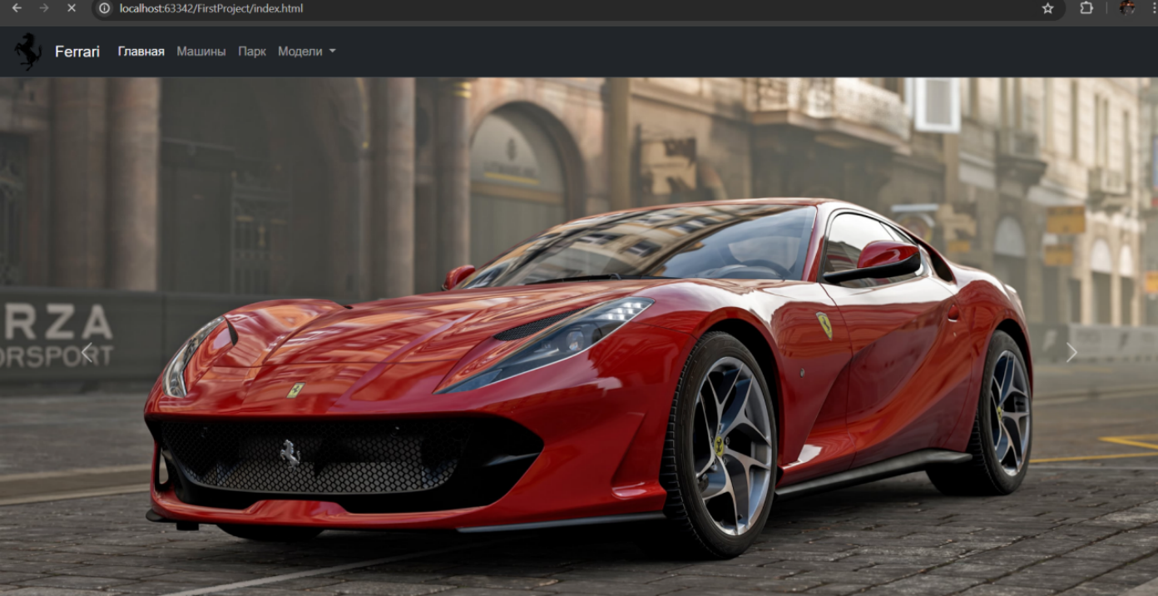

Рисунок 4.5 – Главная страница в браузере Google Chrome

## **4.3. Руководство пользователя**

Главная страница является точкой входа на веб-сайт. C помощью горизонтального меню в десктопной версии или выпадающего меню на мобильной/планшетной версии осуществляется навигация по веб-сайту. При нажатии на элементы меню осуществляется переход к соответствующей веб-странице.

На странице «Машины» содержится раскладка всех доступных моделуй. При нажатии на кнопку “О модели” появляется модальное окно в котором находится информация в текстовом виде. Модальное окно закрывается нажатием на крестик или поле за окном. На страницу Машины можно попасть нажатием кнопки «Машины», которая расположена на главной странице, или нажатием кнопки «Модели» и выборе конкретной модели.

На странице «Парк» можно ознакомится с краткой информацией о Ferrari парке, просмотреть фотографии на карусели, и информацию почитать текстовую информацию в модальном окне. На страницу можно попасть нажатием на пункт меню «Парк».

**4.4. Вывод**

В данном разделе было рассмотрено, как веб-сайт ведет в себя на разных устройствах и в разных браузерах. Так же создано руководство пользователя, где кратко описано, как пользоваться веб-сайтом.

# **Заключение**

В ходе курсового проекта был разработан веб-сайт для автосалона из трех страниц , который включает информацию о моделях и о Ferrari парке. В процессе разработки были проанализированы различные веб-сайты с подобной тематикой, выбраны способы верстки и стилевого оформления, а также разработано пользовательское руководство.

Список выполненной работы:

1. Анализ аналогичных решений.
2. Выбор способа верстки.
3. Выбор стилевого оформления.
4. Разработка логотипа.
5. Разработка логотипа пользовательских элементов.
6. Разработка спецэффектов.
7. Добавление веб-сайту адаптивности.
8. Добавление веб-сайту кроссбраузерности.
9. Тестирование веб-сайта.
10. Создание руководства пользователя.

Результатом данного проекта стал веб-сайт, который позволяет пользователям просматривать информацию о машинах, ознакомится с их характеристиками а так же посмотреть информацию о Ferrari парке. Дизайн веб-сайта прост и понятен, а добавление адаптивности и кроссбраузерности позволяет пользователям удобно пользоваться веб-сайтом на любом устройстве и в любом браузере.

Разработанное руководство пользователя поможет посетителям быстро ориентироваться на сайте и получить все необходимые сведения. В процессе тестирования веб-сайта были выявлены и исправлены ошибки, что позволило сделать сайт еще более удобным и функциональным для пользователей.

Ссылка на репозиторий GitHub <https://github.com/GOOGLI4CH/course_project>

# **Список использованных источников**

1. Документация по Figma [Электронный ресурс]. – Режим доступа: <https://help.figma.com> – Дата доступа 01.03.2023.
2. HTML5, CSS3 и JavaScript. Исчерпывающее руководство. [Электронный ресурс]. Режим доступа – <https://webbooks.com.ua/?p=1048> – Дата доступа 05.03.2022.
3. Новая большая книга CSS [Печатный ресурс]. Дата доступа 07.03.2023
4. Документация по Sass/SCSS [Электронный ресурс]. – Режим доступа: <https://sass-scss.ru/guide/> – Дата доступа 10.03.2023.
5. Документация по JavaScript/HTML [Электронный ресурс]. – Режим доступа: <https://developer.mozilla.org> – Дата доступа 10.03.2023.
6. Введение в кросс-браузерное тестирование [Электронный ресурс]. – Режим доступа: [https://developer.mozilla.org/ru/docs/Learn/Tools_and_testing/  
   Cross_browser_testing/Introduction](https://developer.mozilla.org/ru/docs/Learn/Tools_and_testing/Cross_browser_testing/Introduction). – Дата обращения: 01.05.2023.

**Приложение А**

**Прототипы веб-страниц**

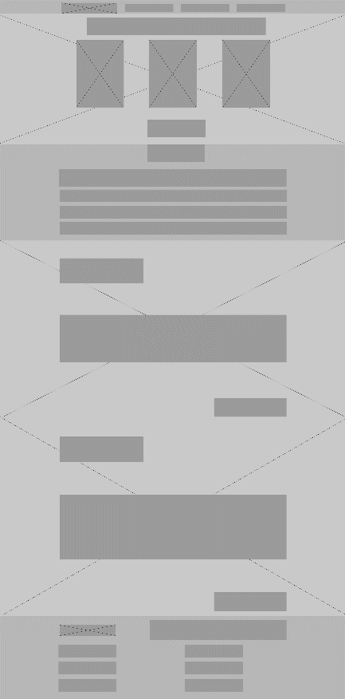

Рисунок 1 – Главная страница

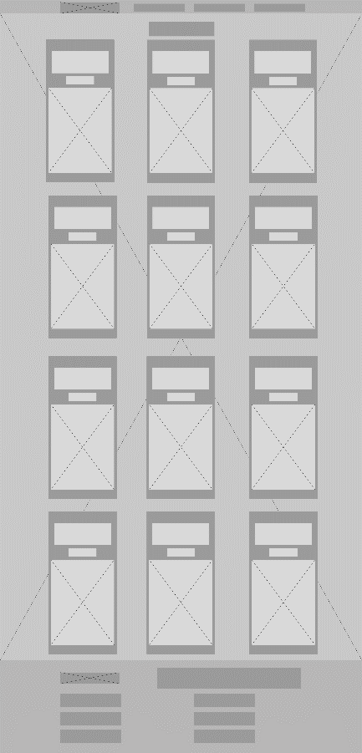

Рисунок 2 – Страница «Афиша»

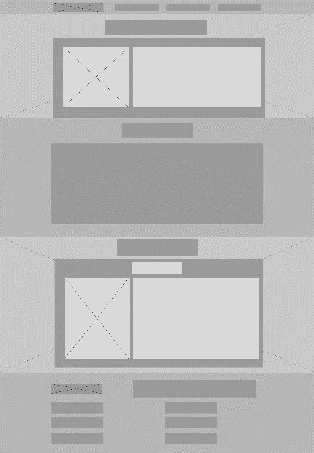

Рисунок 3 – Страница «О кинотеатре»

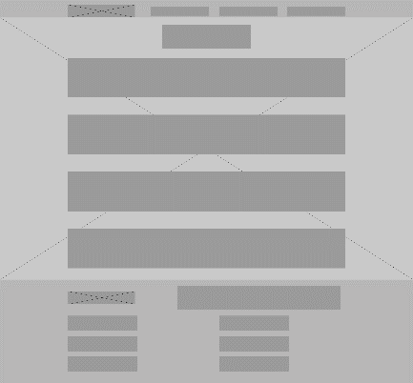

Рисунок 4 – Страница «Услуги»

**Приложение Б**

**Макеты страниц**

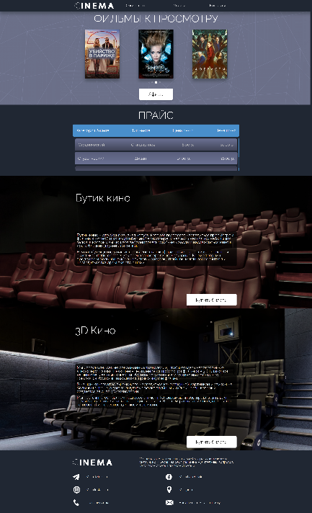

Рисунок 1 – Главная страница

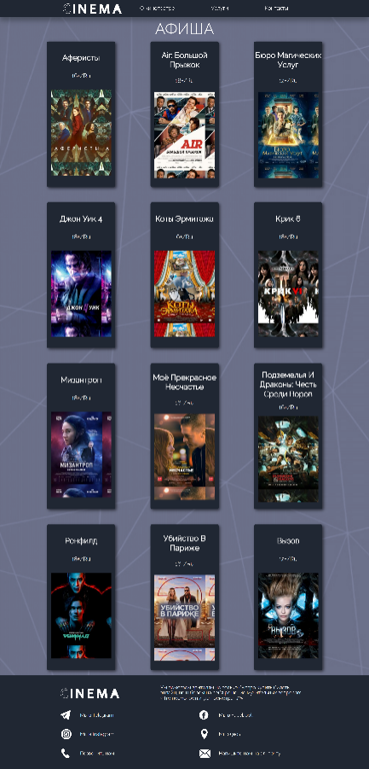

Рисунок 2 – Страница «Афиша»

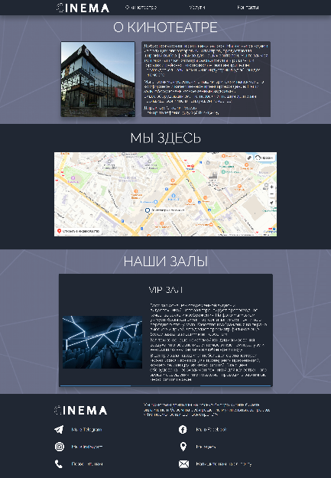

Рисунок 3 – Страница «О кинотеатре»

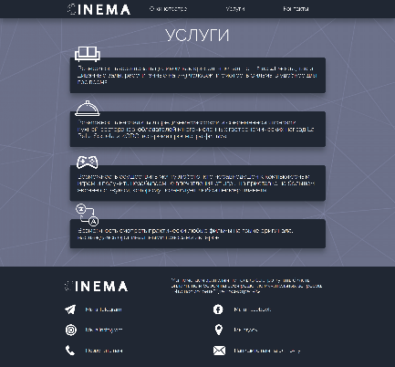

Рисунок 4 – Страница «Услуги»

**Приложение В**

**Листинг HTML-документа**

|  |
| --- |
| <header class="header">  <div class="container">  <div class="wrapper">  <a href="index.html" class="header__logo"><img src="img/logo.svg" alt=""></a>  <div class="header__menu menu">  <div class="menu__icon">  <span></span>  </div>  <nav class="menu__body">  <ul class="menu__list">  <li><a href="about.html" class="menu__link">О кинотеатре</a></li>  <li><a href="services.html" class="menu__link">Услуги</a></li>  <li>  <a href="" class="menu__link">Контакты</a>  <span class="menu__arrow"></span>  <ul class="menu__sub-list">  <li><a href="tel:+375298011905" class="menu__sub-link">Позвонить нам</a></li>  <li><a href="https://t.me/googlich">Мы в Telegram</a></li>  <li><a href="https://www.instagram.com/googli4ch/">Мы в Instagram</a></li>  <li><a href="">Мы в Facebook</a></li>  </ul>  </li>  </ul>  </nav>  </div>  </div>  </div>  </header> |

Листинг 1 – Реализация верхнего колонтитула

|  |
| --- |
| <footer class="footer">  <div class="container">  <div class="wrapper">  <div class="first-row">  <div class="logo-container">  <a class="logo-container__link" href="">  <img class="logo-container__img" src="img\logo.svg" alt=""></a>  </div>  <div class="text-box__text">  Мы помогаем зрителям не только быстро купить билеты онлайн, но и берем на себя решение  мучительных вопросов: «Что посмотреть?Где посмотреть?»  </div>  </div>  <div class="second-row" id="contacts">  <a href="https://t.me/googlich"><img src="icons/tg.svg" alt=""></a>  <a href="https://t.me/googlich">Мы в Telegram</a>  <a href=""><img src="icons/facebook.svg" alt=""></a>  <a href="">Мы в Facebook</a>  <a href="https://www.instagram.com/googli4ch/"><img src="icons/inst.svg" alt=""></a>  <a href="https://www.instagram.com/googli4ch/">Мы в Instagram</a>  <a href="about.html"><img src="icons/location.svg" alt=""></a>  <a href="about.html">Мы здесь</a>  <a href="tel:+375298011905"><img src="icons/phone.svg" alt=""></a>  <a href="tel:+375298011905">Позвонить нам</a>  <a href="mailto:googli4ch@gmail.com"><img src="icons/mail.svg" alt=""></a>  <a href="mailto:googli4ch@gmail.com">Напишите нам на эл. почту</a>  </div>  </div>  </div>  </footer> |

Листинг 2 – Реализация нижнего колонтитула

**Приложение Г**

**Листинг SCSS и CSS**

|  |
| --- |
| @import 'variables.scss';  body.pc {  .header {  .header__menu {  .menu__list {  li:hover {  .menu__sub-list {  opacity: 1;  visibility: visible;  pointer-events: all;  }  }  }  }  }  }  body.mobile {  .header {  .header__menu {  .menu__list {  li.active {  .menu__sub-list {  opacity: 1;  visibility: visible;  pointer-events: all;  transform: translate(0px, 10px);  }  .menu__arrow {  transform: rotate(-180deg);  }  }  }  }  }  }  body.mobile {  .header {  .header__menu {  .menu__body {  .menu__list {  li {  display: flex;  align-items: center;  .menu__link {  flex: 1 1 auto;  }  }  .menu__arrow {  display: block;  width: 0;  height: 0;  margin-left: 5px;  transition: transform 0.3s ease 0s;  border-left: 5px solid transparent;  border-right: 5px solid transparent;  border-top: 10px solid $fontColor;  }  }  }  }  }  }  .header {  background-color: $mainColor;  position: fixed;  width: 100vw;  left: 0;  top: 0;  z-index: 5;  box-shadow: $shadow;  .wrapper {  margin: 0px 10px;  display: flex;  justify-content: space-between;  align-items: center;  .header__logo {  z-index: 5;  }  .header__menu {  flex: 1 1 70%;  .menu__body {  .menu__list {  display: flex;  justify-content: space-around;  li {  position: relative;  .menu__link {  color: $fontColor;  font-family: $fontFamily;  font-style: normal;  font-weight: 400;  font-size: 22px;  line-height: 22px;  text-decoration: none;  @media (max-width:768px) {  font-size: 24px;  }  }  }  a:hover {  transition: all 0.3s ease 0s;  text-decoration: underline;  color: $hoverColor;  }  .menu__arrow {  display: none;  }  .menu__sub-list {  min-width: 12vw;  position: absolute;  top: 100%;  left: 0;  background-color: $popupColor;  padding: 0px 20px;  border-radius: 5px;  display: flex;  flex-flow: column nowrap;  align-items: flex-start;  opacity: 0;  visibility: hidden;  pointer-events: none;  transition: all 0.3s ease 0s;  li {  margin: 10px 0px;  a {  color: $fontColor;  font-family: $fontFamily;  font-style: normal;  font-weight: 400;  font-size: 20px;  line-height: 22px;  text-decoration: none;  }  a:hover {  transition: all 0.3s ease 0s;  text-decoration: underline;  color: $hoverColor;  }  }  }  }  }  }  }  }  @import 'burger.scss'; |

Листинг 3 – Реализация стилей верхнего колонтитула SCSS

|  |
| --- |
| body.pc .header .header__menu .menu__list li:hover .menu__sub-list {  opacity: 1;  visibility: visible;  pointer-events: all;  }  body.mobile .header .header__menu .menu__list li.active .menu__sub-list {  opacity: 1;  visibility: visible;  pointer-events: all;  -webkit-transform: translate(0px, 10px);  transform: translate(0px, 10px);  }  body.mobile .header .header__menu .menu__list li.active .menu__arrow {  -webkit-transform: rotate(-180deg);  transform: rotate(-180deg);  }  body.mobile .header .header__menu .menu__body .menu__list li {  display: -webkit-box;  display: -ms-flexbox;  display: flex;  -webkit-box-align: center;  -ms-flex-align: center;  align-items: center;  }  body.mobile .header .header__menu .menu__body .menu__list li .menu__link {  -webkit-box-flex: 1;  -ms-flex: 1 1 auto;  flex: 1 1 auto;  }  body.mobile .header .header__menu .menu__body .menu__list .menu__arrow {  display: block;  width: 0;  height: 0;  margin-left: 5px;  -webkit-transition: -webkit-transform 0.3s ease 0s;  transition: -webkit-transform 0.3s ease 0s;  transition: transform 0.3s ease 0s;  transition: transform 0.3s ease 0s, -webkit-transform 0.3s ease 0s;  border-left: 5px solid transparent;  border-right: 5px solid transparent;  border-top: 10px solid #fff;  }  .header {  background-color: #202733;  position: fixed;  width: 100vw;  left: 0;  top: 0;  z-index: 5;  -webkit-box-shadow: 0px 15px 20px rgba(29, 37, 39, 0.4);  box-shadow: 0px 15px 20px rgba(29, 37, 39, 0.4);  }  .header .wrapper {  margin: 0px 10px;  display: -webkit-box;  display: -ms-flexbox;  display: flex;  -webkit-box-pack: justify;  -ms-flex-pack: justify;  justify-content: space-between;  -webkit-box-align: center;  -ms-flex-align: center;  align-items: center;  }  .header .wrapper .header__logo {  z-index: 5;  }  .header .wrapper .header__menu {  -webkit-box-flex: 1;  -ms-flex: 1 1 70%;  flex: 1 1 70%;  }  .header .wrapper .header__menu .menu__body .menu__list {  display: -webkit-box;  display: -ms-flexbox;  display: flex;  -ms-flex-pack: distribute;  justify-content: space-around;  }  .header .wrapper .header__menu .menu__body .menu__list li {  position: relative;  }  .header .wrapper .header__menu .menu__body .menu__list li .menu__link {  color: #fff;  font-family: "Raleway", sans-serif;  font-style: normal;  font-weight: 400;  font-size: 22px;  line-height: 22px;  text-decoration: none;  }  @media (max-width: 768px) {  .header .wrapper .header__menu .menu__body .menu__list li .menu__link {  font-size: 24px;  }  }  .header .wrapper .header__menu .menu__body .menu__list a:hover {  -webkit-transition: all 0.3s ease 0s;  transition: all 0.3s ease 0s;  text-decoration: underline;  color: #498fcc;  }  .header .wrapper .header__menu .menu__body .menu__list .menu__arrow {  display: none;  }  .header .wrapper .header__menu .menu__body .menu__list .menu__sub-list {  min-width: 12vw;  position: absolute;  top: 100%;  left: 0;  background-color: rgba(0, 0, 0, 0.7647058824);  padding: 0px 20px;  border-radius: 5px;  display: -webkit-box;  display: -ms-flexbox;  display: flex;  -webkit-box-orient: vertical;  -webkit-box-direction: normal;  -ms-flex-flow: column nowrap;  flex-flow: column nowrap;  -webkit-box-align: start;  -ms-flex-align: start;  align-items: flex-start;  opacity: 0;  visibility: hidden;  pointer-events: none;  -webkit-transition: all 0.3s ease 0s;  transition: all 0.3s ease 0s;  }  .header .wrapper .header__menu .menu__body .menu__list .menu__sub-list li {  margin: 10px 0px;  }  .header .wrapper .header__menu .menu__body .menu__list .menu__sub-list li a {  color: #fff;  font-family: "Raleway", sans-serif;  font-style: normal;  font-weight: 400;  font-size: 20px;  line-height: 22px;  text-decoration: none;  }  .header .wrapper .header__menu .menu__body .menu__list .menu__sub-list li a:hover {  -webkit-transition: all 0.3s ease 0s;  transition: all 0.3s ease 0s;  text-decoration: underline;  color: #498fcc;  }  @media (max-width: 767px) {  .header .wrapper::before {  content: "";  position: fixed;  left: 0;  top: 0;  height: 60px;  width: 100%;  background-color: #202733;  z-index: 3;  }  .header .menu {  display: -webkit-box;  display: -ms-flexbox;  display: flex;  -webkit-box-pack: end;  -ms-flex-pack: end;  justify-content: flex-end;  }  .header .header__menu .menu__icon {  display: block;  z-index: 10;  position: relative;  width: 30px;  height: 18px;  cursor: pointer;  }  .header .header__menu .menu__icon span,  .header .header__menu .menu__icon::before,  .header .header__menu .menu__icon::after {  left: 0;  position: absolute;  width: 100%;  height: 10%;  -webkit-transition: all 0.3s ease 0s;  transition: all 0.3s ease 0s;  background-color: #fff;  }  .header .header__menu .menu__icon::before,  .header .header__menu .menu__icon::after {  content: "";  }  .header .header__menu .menu__icon::before {  top: 0;  }  .header .header__menu .menu__icon::after {  bottom: 0;  }  .header .header__menu .menu__icon span {  top: 50%;  -webkit-transform: scale(1) translate(0px, -50%);  transform: scale(1) translate(0px, -50%);  }  .header .header__menu .menu__icon.active span {  -webkit-transform: scale(0) translate(0px, -50%);  transform: scale(0) translate(0px, -50%);  }  .header .header__menu .menu__icon.active::before {  top: 50%;  -webkit-transform: rotate(-45deg) translate(0px, -50%);  transform: rotate(-45deg) translate(0px, -50%);  }  .header .header__menu .menu__icon.active::after {  bottom: 50%;  -webkit-transform: rotate(45deg) translate(0px, 50%);  transform: rotate(45deg) translate(0px, 50%);  }  .header .header__menu .menu__body {  position: fixed;  top: 0;  left: -100%;  width: 100%;  height: 100%;  background-color: #202733;  padding: 100px 30px 30px 30px;  -webkit-transition: left 0.3s ease 0s;  transition: left 0.3s ease 0s;  overflow: auto;  }  .header .header__menu .menu__body.active {  left: 0;  }  .header .header__menu .menu__list {  -webkit-box-orient: vertical;  -webkit-box-direction: normal;  -ms-flex-flow: column nowrap;  flex-flow: column nowrap;  }  .header .header__menu .menu__list li {  margin: 30px;  }  .header .header__menu .menu__list li:last-child {  margin-bottom: 0px;  }  .header .header__menu .menu__list .menu__link {  font-size: 26px;  }  } |

Листинг 4 – Реализация стилей верхнего колонтитула CSS

**Приложение Д**

**Листинг XML-файлов**

|  |
| --- |
| <?xml version="1.0"?>  <container>  <movie>  <name>Аферисты</name>  <age>16+</age>  <language>Ru</language>  <film>films/aferisty.jpg</film>  <duration>117 мин.</duration>  <limit>13 апреля - 26 апреля</limit>  </movie>  <movie>  <name>Air: Большой прыжок</name>  <age>18+</age>  <language>Ru</language>  <film>films/air-bolshoj-pryzhok.jpg</film>  <duration>111 мин.</duration>  <limit>22 апреля - 10 мая</limit>  </movie>  <movie>  <name>Бюро магических услуг</name>  <age>12+</age>  <language>Ru</language>  <film>films/byuro-magicheskih-uslug.jpg</film>  <duration>119 мин.</duration>  <limit>6 апреля - 26 мая</limit>  </movie>  <movie>  <name>Джон Уик 4</name>  <age>18+</age>  <language>Ru</language>  <film>films/dzhon-uik.jpg</film>  <duration>169 мин.</duration>  <limit>28 марта - 26 апреля</limit>  </movie>  <movie>  <name>Коты Эрмитажа</name>  <age>6+</age>  <language>Ru</language>  <film>films/koty-ermitazha.jpg</film>  <duration>89 мин.</duration>  <limit>23 марта - 26 апреля</limit>  </movie>  <movie>  <name>Крик 6</name>  <age>18+</age>  <language>Ru</language>  <film>films/krik-6.jpg</film>  <duration>125 мин.</duration>  <limit>22 апреля - 26 апреля</limit>  </movie>  <movie>  <name>Мизантроп</name>  <age>18+</age>  <language>Ru</language>  <film>films/mizantrop.jpg</film>  <duration>125 мин.</duration>  <limit>20 апреля - 10 мая</limit>  </movie>  <movie>  <name>Моё прекрасное несчастье</name>  <age>16+</age>  <language>Ru</language>  <film>films/moyo-prekrasnoe-neschaste.jpg</film>  <duration>101 мин.</duration>  <limit>6 апреля - 26 апреля</limit>  </movie>  <movie>  <name>Подземелья и драконы: Честь среди воров</name>  <age>16+</age>  <language>Ru</language>  <film>films/podzemelya-i-drakony-chest-sredi-vorov.jpg</film>  <duration>140 мин.</duration>  <limit>6 апреля - 26 апреля</limit>  </movie>  <movie>  <name>Ренфилд</name>  <age>18+</age>  <language>Ru</language>  <film>films/renfild.jpg</film>  <duration>103 мин.</duration>  <limit>20 апреля - 10 мая</limit>  </movie>  <movie>  <name>Убийство в Париже</name>  <age>16+</age>  <language>Ru</language>  <film>films/ubijstvo-v-parizhe.jpg</film>  <duration>90 мин.</duration>  <limit>13 апреля - 26 апреля</limit>  </movie>  <movie>  <name>Вызов</name>  <age>12+</age>  <language>Ru</language>  <film>films/vyzovjpg.jpg</film>  <duration>173 мин.</duration>  <limit>20 апреля - 21 апреля</limit>  </movie>  </container> |

Листинг 5 – Хранение данных фильмов

**Приложение Е**

**Листинг SVG**

|  |
| --- |
| <svg xmlns="http://www.w3.org/2000/svg" fill="none" viewBox="0 0 243 41" width="243" height="70"><path stroke="#FEFEFE" stroke-miterlimit="22.926" stroke-width=".756" d="M32.779 3.624 30.977 9.32s-10.989-5.473-18.315 1.452C5.335 17.696 9.718 26.63 9.779 26.798M33.29 3.552s-13.187-6.275-23.512.854c-10.325 7.128-8.65 17.228-8.715 17.199-.064-.029.163 11.047 8.175 15.859 8.01 4.812 20.472 1.744 23.367.85l-1.629-5.987c-17.295 6.142-21.3-5.762-21.3-5.762"/><path fill="#FEFEFE" fill-rule="evenodd" stroke="#FEFEFE" stroke-miterlimit="22.926" stroke-width=".756" d="M43.048 1.893h7.746v37.749h-7.986l.24-37.75zM64.606 1.893h7.867l16.395 24.905V1.837h7.326v37.805h-7.207L72.173 15.211v24.431h-7.266l-.3-37.75zM112.648 1.837h23.301v6.087h-15.614v8.711h14.472v6.087h-14.652v11h16.514v6.143h-24.081l.06-38.028zM157.867 39.865h-7.146l2.762-38.028h8.648l9.308 25.073 10.089-25.073h8.527l2.642 37.805h-7.446l-1.681-23.733-9.489 23.733h-5.405l-9.488-24.068-1.321 24.291zM205.789 39.865h7.806l4.204-11.224h11.59l4.444 11.224H242L227.588 1.837h-7.507l-14.292 38.028z" clip-rule="evenodd"/></svg> |

Листинг 6 – Логотип

**Приложение Ж**

**Листинг JavaScript**

|  |
| --- |
| export function ModalWindow() {  let active = false;  const popupLinks = document.querySelectorAll('.popup-link');  if (popupLinks.length > 0) {  const popup = document.querySelector('.popup');  const close = document.querySelector('.popup__close');  popupLinks.forEach((popupLinks) => {  popupLinks.addEventListener('click', (e) => {  OpenWindow(active, e, popup);  active = true;  });  close.addEventListener('click', (e) => {  CloseWindow(active, e, popup);  active = false;  });  });  }  function OpenWindow(active, e, popup) {  if (!active) {  e.preventDefault();  popup.classList.add('active');  document.body.classList.add('lock');  }  }  function CloseWindow(active, e, popup) {  setTimeout(() => {  document.body.classList.remove('lock');  }, 300);  if (active) {  e.preventDefault();  popup.classList.remove('active');  }  }  } |

Листинг 7 – Функция открытия/закрытия модального окна

|  |
| --- |
| import { ModalWindow } from "./popup.js";  let table = (arr_tag, arr) => {  let i = 0;  for (const elem_arr of arr_tag) {  arr[i++] = elem_arr.textContent;  }  return arr;  }  let parse = (xmlString => {  const parser = new DOMParser();  const xmlDoc = parser.parseFromString(xmlString, 'text/xml');  const names = xmlDoc.getElementsByTagName('name');  const ages = xmlDoc.getElementsByTagName('age');  const languages = xmlDoc.getElementsByTagName('language');  const films = xmlDoc.getElementsByTagName('film');  const durations = xmlDoc.getElementsByTagName('duration');  const limits = xmlDoc.getElementsByTagName('limit');  let names_arr = [], ages_arr = [], languages_arr = [],  durations_arr = [], limits_arr = [], films_arr = [];  names_arr = table(names, names_arr);  ages_arr = table(ages, ages_arr);  languages_arr = table(languages, languages_arr);  durations_arr = table(durations, durations_arr);  limits_arr = table(limits, limits_arr);  films_arr = table(films, films_arr);  for (let i = 0; i < names_arr.length; i++) {  document.querySelector('.films').insertAdjacentHTML("beforeend",  `<div class="film">  <h3>${names_arr[i]}</h3>  <p class="year_loc">${ages_arr[i]}/${languages_arr[i]}</p>  <div class="img_film">  <div class="info">  <p class="time">${durations_arr[i]}</p>  <p class="data">${limits_arr[i]}</p>  <div class="button-box">  <div class="button-box__button">  <a href="#buy" class="button-link popup-link">Купить</a>  </div>  </div>  </div>  </div>  </div>`  );  document.querySelectorAll('.img_film')[i].style.background = `url('${films_arr[i]}')`;  }  ModalWindow();  })  async function parseXML() {  let a = await fetch('xml/movie_schedule.xml');  let xmlString = await a.text();  parse(xmlString);  }  parseXML(); |

Листинг 8 – Получение данных из XML